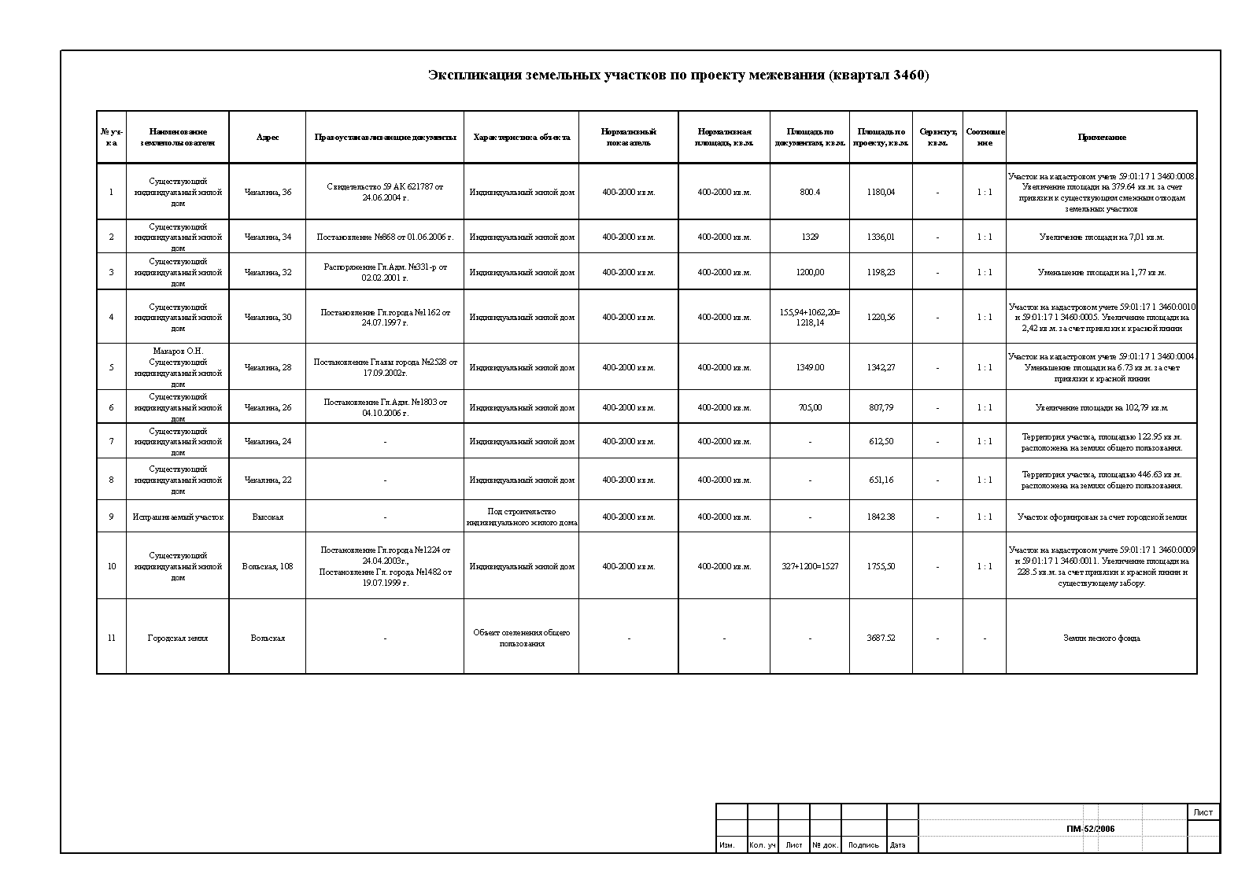
УТВЕРЖДЕНО
постановлением
администрации города
от 21.07.2009 № 469

